**专题19 压强实验**

**【考点分析】**

|  |  |  |  |
| --- | --- | --- | --- |
| 章节 | 考点 | 考试题型 | 难易度 |
| **压强** | 压力作用效果的影响因素 | 实验题 | ★★ |
| 液体压强的特点 | 实验题 | ★★ |
| 液体压强的影响因素 | 实验题 | ★★ |
| 大气压的测量 | 实验题 | ★★★ |

**【知识点总结+例题讲解】**

**一、压力作用效果的影响因素：**

1.压力的作用效果：使物体发生形变。

2.影响压力的作用效果的因素：压力的作用效果跟**压力的大小**和**受力面积的大小**有关。

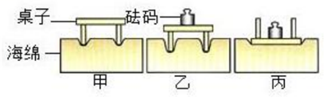3.探究压力的作用效果跟什么因素有关的实验：

（1）实验通过观察海绵的 凹陷程度 来判断压力的作用效果（海绵凹陷越深，压力的作用效果越明显），这种实验方法叫作 转换法 ；

（2）分析比较图甲、乙的实验现象，可以得出结论：

当受力面积相同时，压力越大，压力的作用效果越明显；

（3）分析比较图乙、丙的实验现象，可以得出结论：

当压力相同时，受力面积越小，压力的作用效果越明显 ；

（4）概括这两次实验结论是：压力的作用效果与 **压力大小** 和 **受力面积大小** 有关；

（5）本实验研究问题时，采用的实验方法是 **控制变量法、转换法** 。

**【例题1】**在探究“压力的作用效果与哪些因素有关”的实验中，小刚利用了两个相同的木块和一块海绵，进行了如图所示的实验．

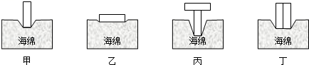

（1）实验中通过观察海绵的凹陷程度来比较压力的作用效果，这种物理学研究方法也运用于以下　 　（选填“A”、“B”或“C”）实验中．

A.用两只完全相同的蜡烛探究平面镜成像的特点

B.当压力一定时，探究滑动摩擦力与粗糙程度的关系

C.用木块滑动的距离远近来比较小球动能的大小

（2）对比甲、丁两图，小刚认为压力的作用效果与压力大小无关．你认为他的观点　 　（选填“正确”或“错误”）．

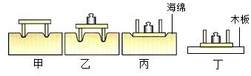**【变式1】**在探究影响压力作用效果的影响因素时，小红同学利用小桌、海绵和砝码（实验中砝码都相同）等器材进行了如图所示的实验。

（1）实验是通过观察海绵的凹陷程度来比较压力的作用效果的，这种研究方法称为　 　；

（2）比较甲、乙两图，可以初步得出的结论是当受力面积一定时，压力越大，压力的作用效果越明显；

（3）小红联想到坦克车履带的设计，这可用　 　两组实验所得结论解释；

（4）若将丙图中有砝码的小桌放在木板上如丁图所示，比较图丁与图丙，小桌对木板和海绵的压强　 （选填“相同”或“不相同”）。

**二、液体压强的特点：**

1.产生原因：液体受到 **重力** 作用，所以对支持它的容器 **底部** 有压强；

液体具有 **流动性** ，因此液体对容器 **侧壁** 也有压强。

2.液体压强的特点：

①液体对容器的 **底部** 和 **侧壁** 有压强，液体内部同一点 **朝各个方向** 都有压强；

②各个方向的压强随着 **深度** 增加而增大（“深度”：指该点到自由液面的**竖直距离**）；

③在同一深度，各个方向的压强 **大小相等** ；

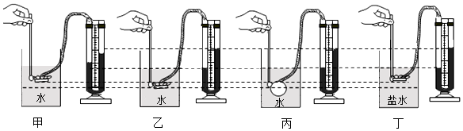④在同一深度，液体的压强还与液体的密度有关，液体 **密度** 越大，压强越大。

**【例题2】**小刚想研究液体内部是否存在压强，他将上端开口底端封有橡皮膜的玻璃管缓慢放在液体中，如图甲所示。橡皮膜向　 　（选填“上”或“下”）方凸起发生形变，说明液体内部存在压强；橡皮膜的形变程度可以反映某点的压强大小，但橡皮膜的形变程度变化并不明显，怎么把微小变化放大？小刚利用如图乙所示的微小压强计，将橡皮膜的形变传递给橡胶管中的空气，进而传递给玻璃管中的液体。通过观察　 　来反映橡皮膜形变程度，从而显示液体压强大小。

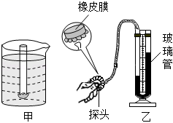

**【变式2】**如图，某容器中间用隔板分成左右两边，隔板下部有一圆孔用薄橡皮膜封闭，橡皮膜两侧压强不同时会向某一侧凸起。

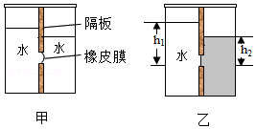

①往容器两边各倒入深度不同的水，现象如图甲所示，可以判断　 　（选填“左”或“右”）侧水产生的压强较大，这个现象说明液体压强与　 　有关。

②如图乙，如果在容器右边逐渐注入的是某种液体，直到橡皮膜变平后，测出左、右液面对橡皮膜的深度分别是h1和h2，则某种液体的密度ρ＝　 　ρ水。

**三、液体压强的影响因素：**

1.试验仪器： U形管压强计 ；实验方法： 控制变量法、转换法 ；

2.实验仪器原理： 金属探头受到的压强与U形管液柱高度差产生的压强大小相等 ；

3.检验气密性： 用手挤压探头的橡皮膜，U形管两边有明显的液柱高度差 ；

4.试验开始前，U型管两边液面要求： 相平（高度一致、无高度差） ；

若出现液面**高度差**，则 取下U形管上的橡胶管，然后重新装上 。

5.结论：液体压强与**液体的密度**和**液体的深度**有关：

（1）当液体的密度一定时，液体的深度越大，液体的压强越大；

（2）当液体的深度相同时，液体的密度越大，液体的压强越大。

（3）液体的压强与液体的质量、体积、重力、容器的底面积、容器形状等均无关。

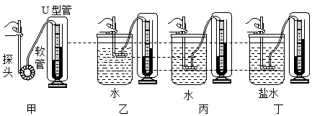**【例题3】**如图是用压强计“探究影响液体内部压强大小的因素”的实验装置。

（1）在使用压强计前，发现U形管左右两侧的水面有一定的高度差，如图甲，其调节的方法是　 （选填“A”或“B”），使U形管左右两侧的水面相平。

A.将右侧支管中高出的水倒出 B.取下软管重新安装

（2）比较图乙和图丙，可以得到：液体的压强与　 　有关。

（3）比较　 　两图，可以得液体的压强与液体密度有关。

（4）现将探头放入水中，保持探头在水中的某一深度不变，改变探头的方向，U形管两侧液面高度差保持不变，这表明液体内部压强与方向　 　（选填“有关”或“无关”）。

（5）已知图丁中U形管左右两侧水面的高度差h＝10cm，则橡皮管内气体的压强与大气压强之差为　 　Pa（ρ水＝1.0×103kg/m3，ρ盐水＝1.1×103kg/m3，g＝10N/kg）。

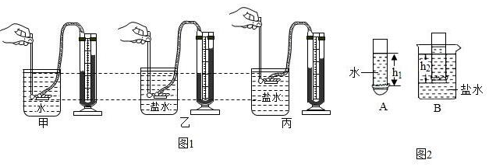**【变式3】**在“探究影响液体压强大小的因素“实验中，小强做了如图1中甲、乙、丙所示的三次实验。

（1）U形管压强计是通过U形管中两液面的　 　来反映橡皮膜所受压强大小的，将橡皮膜置于空气中，U形管两边的液面应该　 　。用手指按压橡皮膜，发现U形管中的液面升降灵活，说明该装置　 　（选填“漏气”或“不漏气”）。

（2）图1中甲、乙实验表明：当液体深度相同时，液体压强与液体的　 　有关；图乙、丙实验表明：同种液体，深度越小，液体压强越　 　。

（3）细心的小强发现，当金属盒的橡皮膜置于水面下较浅处时，U形管内两液面无高度差而无法反映出压强大小，其原因可能是　 　。

（4）他结合液体压强的知识，设计了一个测量盐水密度的方案，请你将以下实验步骤补充

完整：

①如图2中A所示，用细线和橡皮膜把玻璃管一端扎紧，向管内倒入适量的水，用刻度尺测出水面到下管口的距离记为h1。

②如图2中B所示，在烧杯中装入适量的盐水，将玻璃管缓慢浸入其中，直至　 　，用刻度尺测出盐水面到下管口的距离记为h2。

③盐水的密度表达式：ρ盐水＝　 　（利用ρ水、h1、h2等表示）。

④按照图2所示实验过程，所测盐水的密度偏　 　（选填“大”或“小”）。

**四、测量大气压：**

1.原理：

（1）托里拆利实验：**P＝ρ液gh**

（2）注射器、吸盘等：

2.方法：

（1）托里拆利实验；

（2）注射器；

（3）吸盘

**【例题4】**如图，在一个标准大气压下，用1m长玻璃管做托里拆利实验，管中水银柱高度为　　mm。

（1）假定移动玻璃管的过程均不漏气，请描述玻璃管内水银柱高度的变化情况。将玻璃管倾斜放置，水银柱的高度将　 　；将玻璃管向上提升一点，水银柱高度将　 　。（选填“升高”、“不变”、“降低”）

（2）如果用水来代替水银做实验，水　 　（选填“会”、“不会”）充满玻璃管。

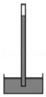假如玻璃管上端是开口的，管中的水将　 　。（选填“保持不变”、“下降至与外边液面相平”）

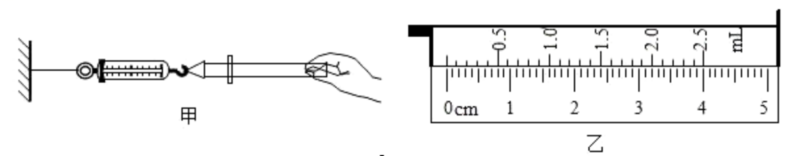**【变式4】**小明利用2.5mL注射器、0～10N的弹簧测力计、刻度尺和细线来估测本地的大气压值。

（1）实验时，首先把注射器的活塞推至注射器筒的底端，用橡皮帽封住注射器的小孔，这样做的目的是　 　。

（2）如图甲，拔去橡皮帽，将活塞推至注射器筒的底端，用手沿水平方向慢慢地拉动注射器筒，当活塞开始滑动时，此时弹簧测力计示数为0.6N，则活塞与注射器筒间的摩擦力为　 　N。若增加拉动注射器筒的拉力，当注射器筒水平向右加速运动过程中，弹簧测力计的示数将

　 　（选填“增大”、“减小”或“不变”）。

（3）他重新将活塞推至筒的底端，用橡皮帽封住注射器的小孔。水平向右慢慢拉动注射器筒，当活塞开始滑动时，此时弹簧测力计示数为6.6N；然后，如图乙用刻度尺测出注射器有刻度部分的长度为　 　cm，则本地大气压强的测量值为　 　Pa。

（4）若实验过程中注射器筒内漏进了少量空气，则测得的大气压值　 　（选填“偏大”、“偏小”或“不变”）。

（5）实验室还有10mL注射器，其活塞的横截面积为2cm2，小明认为不能采用10mL注射器来估测大气压的值，其理由是　 　。

**跟踪训练**

1．小明在“探究影响压力作用效果的因素”实验中，做了如图所示的一些实验：

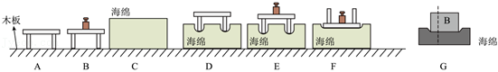

（1）实验中小明是通过观察　 　来比较压力作用效果的；

（2）小明为了探究压力作用的效果跟压力大小的关系，应该通过图中的　 　两次实验进行比较，得出结论；

（3）小明对图中的B和F两次实验进行对比得出结论：压力的作用效果跟受力面积有关，在压力一定时，受力面积越大，压力的作用效果越明显。你认为小明的结论是　 　的（选填“正确”或“错误”）。进一步分析可以得出在多次实验过程中对受压物体的要求是：受压物体要　 　且易形变；

（4）实验A和D中小桌脚对受压面的压强大小关系是pA　 　pD（选填“＞”、“＜”或“＝”）；

（5）小华同学实验时将物体沿竖直方向切成大小不同的两块，如图G所示。他发现它们对海绵的压力作用效果相同，由此他得出结论：压力的作用效果与受力面积无关。你认为他在探究过程中存在的问题是：没有控制　 　（选填“受力面积”或“压力”）的大小不变。

2．在“探究影响压力作用效果因素”的实验中，小宇利用如图所示器材在水平桌面上进行实验。

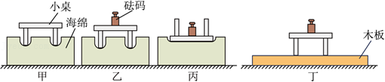

（1）在图甲、乙和丙实验中，通过观察海绵的　 　来比较压力的作用效果；

（2）小宇利用图甲、乙实验时，是控制　 　相同，改变压力大小进行实验；通过比较图甲、乙实验现象，说明受力面积一定时，压力　 　，压力的作用效果越明显；

（3）通过比较图　 　实验时，说明压力一定时，受力面积越小，压力的作用效果越明显；下列实例中，直接应用该结论的是　 　；

A．货车限载 B．磨刀不误砍柴工 C．轮胎上的花纹

（4）对比图乙、丁，观察到海绵和木板的形变程度　 　；此时海绵和木板受到的压强：p海绵　 　p木板。

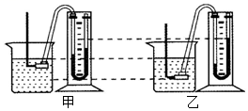3.有两个相同的烧杯，分别盛有体积相同的水和酒精，但没有标签，小陈采用闻气味的方法判断出无气味的是水。小亭则采用压强计进行探究，如图示：

（1）若压强计的气密性很差，用手指不论轻压还是重压橡皮膜时，发现U形管两边液柱的高度差变化

　 　 （选填“大”或“小”）。把调节好的压强计放在空气中时，U形管两边的液面应该　 　 （选填“相平”或“不相平”）。实验中通过U形管两侧液面高度差比较液体压强大小，这种科学探究方法称为　 　。

（2）小亭把金属盒分别浸入到两种液体中，发现图甲中U形管两边的液柱高度差较小，所以认为图甲烧杯中盛的是酒精。他的结论是　 　（选填“可靠”或“不可靠”）的，理由是　 　。

（3）小亭发现在同种液体中，金属盒离液面的距离越深，U形管两边液柱的高度差就越大，表示液体的压强越　 　（选填“大”或“小”）。小亭还发现在同种液体中，金属盒距液面的距离相同时，只改变金属盒的方向，U形管两边液柱的高度差　 　（选填“不变”或“变化”）。

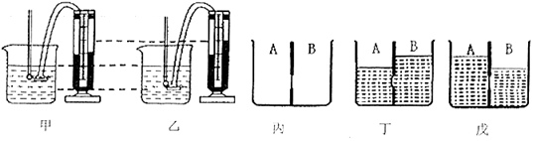4.学了液体压强知识后，同学们在物理实验室积极动手做探究液体压强的特点的实验。

（1）超超选择如图甲的探究器材，他把调好的U形管压强计放在空气中时，U形管两边的液面应该　 　，组装完好的压强计中的U形管　 　（选填“是”或“不是”）连通器。

（2）超超把金属盒分别浸入到两种不同的液体中，发现图乙中U形管两边的液柱高度差较大，超超认为乙中液体密度大，你认为他的结论是　 　（选填“可靠的”或“不可靠的”）。

（3）如果所用的压强计的U形管中可以选择酒精、水、水银（ρ酒精＜ρ水＜ρ水银）中的一种液体，为了使实验现象更明显，他应该选用上述三种液体中的　 　装入U形管中。

（4）兰兰选择如图丙的探究器材，容器中间用隔板分成大小相同且互不相通的A，B两部分，隔板下部有一圆孔用薄橡皮膜封闭。橡皮膜两侧压强不相等时，会向压强小的一侧凸起。探究“液体压强与液体密度的关系”时，左右两边液体应满足　 　要求。

（5）探究“液体压强与液体深度的关系”时，兰兰同学在A，B两侧倒入深度不同的水后，实验现象如丁图。由该实验现象得出结论：在液体密度相同时，液体深度越深，液体压强越　 　（选填“大”或“小”）。

（6）实验中在A、B两侧分别倒入水和某种液体，当橡皮膜相平时，如图戊两侧深度为12cm、10cm，则液体的密度为　 g/cm3。

（7）在图戊中，若把甲、乙两个物体分别放入水和液体中，两物体都漂浮，且液体都不溢出，此时观察到橡皮膜向右凸起，则两物体的质量m甲　 　m乙（选填“＜”、“＝“或“＞”）。

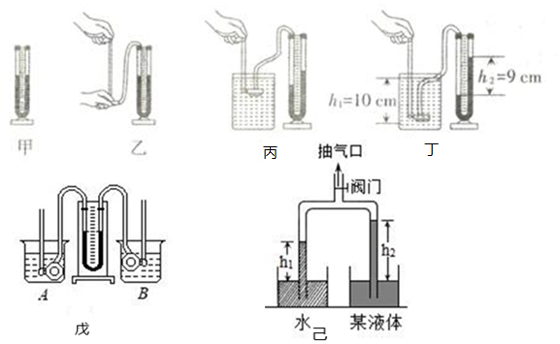5.小峻和小薇对液体的压强与哪些因素有关进行了探究：

（1）他们向图甲中的U形管内注入适量的红墨水，当管内的红墨水静止时，U形管左右两侧液面的高　 　（选填“相平”或“不相平”）；

（2）如图乙所示。小微将橡皮管的一端套在U形管左侧的端口后，用手指轻压和重压橡皮膜，发现U形管两边液柱的高度差变化　 　（选填“明显”或“不明显”），此时说明U形管气密性好；

（3）如图丙所示，他们多次改变探头在水中的深度，并比较不同深度下对应的U形管左右两侧液面的高度差。这是为了探究液体压强与　 　的关系；如图丁所示，他们发现金属盒探头在水中的深度h1总比其对应的U形管左右两侧水面的高度差h2大，其原因是　 　；

（4）他们换用不同的液体来探究液体压强与液体密度的关系，要控制探头在不同液体中的 一定，U形管左右两侧液面的高度差最大的是　 　（填字母代号）；

A.酒精（ρ酒精＝0.8×103kg/m3）

B.油（ρ油＝0.9×103kg/m3）

C.盐水（ρ盐水＝1.1×103kg/m3）

（5）小薇用自己改装并调试好的压强计进行实验，如图戊所示，将压强计两个探头分别浸入水中和酒精中，轻松的判断出了B杯中装的是　 　（选填“水”、“酒精”）。

（6）某物理兴趣小组尝试用刻度尺测量某液体的密度：如图所示，将带有阀门的“U”型管竖直倒置，两个管口分别插入盛有水和某液体的烧杯中；打开阀门，从抽气口抽出适量的空气，待两管中的液面升高到一定高度时，关闭阀门，测量出管内外水的高度差h1＝7.2cm、某液体的高度差h2＝8.0cm，若当时外界大气压为p0，实验中“U”型管内的气体压强为p，则p0　 　p（选填“＞”“＝”或“＜”），待测液体的密度为ρ液＝　 　kg/m3。

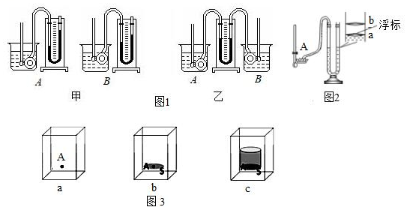6.现有两只相同的烧杯A和B，分别盛有体积相同的水和酒精，小唐用压强计来鉴别水和酒精。

（1）若压强计的气密性很差，用手指不论轻压还是重压橡皮膜，发现U形管两侧液面高度差变化都很

　 　（选填“大”或“小”）。小唐把调节好的压强计放在空气中时，U形管两边的液面应该　 　（选填“相平”或“不相平”）。

（2）如图1甲所示，小唐先后将调节好的压强计的探头浸入两种液体中。她发现A中U形管两侧液面的高度差较大，于是认为图1甲A杯子中是水。她的结论是　 　（选填“可靠”或“不可靠”）的，你判断的理由是压强计的探头分别在两种液体中的深度　 　（选填“相同”或“不相同”）。

（3）小唐用自己改装并调试好的压强计进行实验，如图2乙所示，将压强计两个探头分别浸入两种液体中，从而判断出图2乙中装水的杯子是　 　（选填“A”、“B”）杯。

（4）严谨的川川接下来对液体内部压强公式进行理论推导，如图3所示（a）所示，研究A点受到的液体压强大小，在A点所处位置沿水平方向假想出一个受力面S．如图（b）所示，可用受力面S受到的液体压强大小代替A点受到的液体压强大小，其依据是　 　。然后在受力面S上方假想出一个液柱如图（c）所示，再用公式　 　进行推导。这种研究问题的思想方法被称为　 　。（选填“转换法”、“控制变量法”或“建立理想模型法”）

（5）聪明的小敏利用U形压强计改装成如图2所示的测液体密度的密度计。A为固定支架，其作用是保证橡皮膜在不同的液体中深度均为5cm。U形管盛水，其右管标有刻度值，为了便于读数，在U形管右管有一个指示液面位置（刻度值）的红色浮标。未测量时，U形管水面刚好与a相平，读数时，读取浮标所对的刻度值即可。当橡皮膜放入某液体中，浮标指示在b处，ab之间的距离为2cm，则该液体的密度为　 　g/cm3，小敏发现用该调节好的密度计测量液体密度时，测量值总是偏小，原因是　 　。

7．老王用力向上紧压（如图甲所示）圆形吸盘，排出吸盘内的空气，大气把吸盘紧压在水平光滑木板的下表面（如图乙所示），在吸盘下端挂一小桶，吸盘也没掉下来，受此启发，小王利用以上设备和足量的细沙，并从实验室借出两个测量器材，设计了一个实验粗略测量出大气压强。（提示：圆的面积公式S $=\frac{π⋅d^{2}}{4}$，其中d是圆的直径）

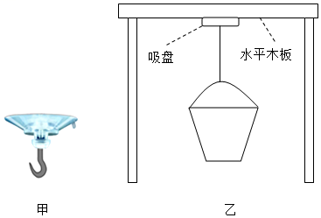

（1）实验目的：　 　；

（2实验原理：P $=\frac{F}{S}$；

（3）两个测量器材：　 　；

（4）实验步骤：（测量的物理量用符号表示）

①　 　；

②　 　；

③　 　；

（5）实验结论：大气压强的表达式p＝　 　。

8．如图甲，小金利用透明硬质水管测量大气压强值．实验装置示意图如图乙，将管子下端浸在水槽中，关闭K2，往管内装满水（水位超过K1），再关闭K1，打开K2，管内液面下降了一段距离，稳定后测得管内外液面高度差h＝9.30m．

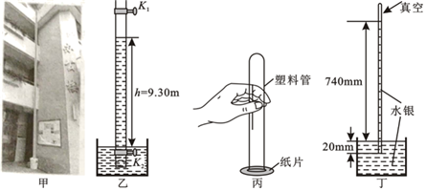

（1）由实验可得当地的大气压强值为　 　Pa；（g＝10N/kg，ρ水＝1.0×103kg/m3）

（2）再打开K1，管内水面将　 　（选填“上升”、“不升不降”或“下降”）；

（3）如图丙所示，小金将长度约为30cm的塑料管装满水并用纸片盖住，迅速倒置，发现纸片　 　（选填“会”或“不会”）往下掉，此时若在塑料管上端戳个小孔，纸片　 　（选填“会”或“不会”）掉下来；

（4）老师给同学们演示托里拆利实验，如图丁所示，可知当时的大气压强等于　 　mm高水银柱所产生的压强，此气压下水的沸点　 （选填“大于”、“等于”或“小于”）100oC。（标准大气压等于760mm高水银柱所产生的压强）

9．小明同学利用容积为V的注射器、弹簧测力计、刻度尺等器材测量大气压强的值，实验步骤如下：

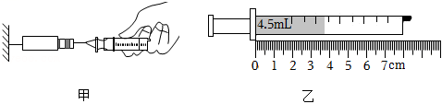

（1）把注射器活塞推至注射器筒底端，然后用橡皮帽堵住注射器的小孔，目的是　 　；

（2）如图甲所示，用细尼龙绳拴住注射器活塞的颈部，使绳的另一端与弹簧测力计的挂钩相连，然后水平向右慢慢拉动注射器筒，当注射器中的活塞开始滑动时，记下弹簧测力计的示数为F，即大气压力。测量大气对活塞的压力应用的原理是　 　；

（3）如图乙用刻度尺测出注射器的全部刻度长度为L为　 　cm，计算得到活塞的横截面积；

（4）所测大气压强的表达式为P＝　 　（用题中的物理量符号表示）；

（5）实验过程中，小明发现注射器顶端装针头处，空气无法排尽，这将使得测量结果比当天气压　 　（偏大或偏小）；

（6）小明推活塞回到注射器底端后，添加了“取下封住注射器小孔的橡皮帽，再次水平向右慢慢匀速拉动注射器筒，记下弹簧测力计的示数为F1”这一实验步骤，这是为了　 　；

（7）实验室有甲、乙两个注射器，活塞的横截面积分别为0.8cm2和2cm2，若弹簧测力计量程为10N，实验时应选用　 　（甲/乙）注射器合适，理由是　 　。

**真题过关**

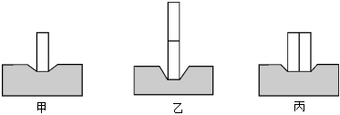1．（2022•凉山州）在“探究压力作用效果与哪些因素有关”的实验中，某同学利用了多个完全相同的铁块和海绵进行了如图所示的实验。

（1）实验中通过观察海绵的　 　来比较压力作用效果；

（2）由　 　两图可以探究压力作用效果与压力大小的关系；

（3）对比乙、丙两图可以得出：当压力一定时，　 　越小，压力作用效果越明显；

（4）对比甲、丙两图，该同学认为压力作用效果与压力大小无关，他的观点是　 　（选填“正确”或“错误”）的，理由是　 　。

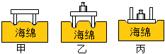2．（2022•贺州）在“探究影响压力作用效果的因素”中，实验现象如图所示。

（1）通过观察海绵的　 　来比较压力作用的效果。

（2）通过比较　 　两次实验，可知受力面积相同时，压力越大，压力作用的效果越　　（选填“明显”或“不明显”）。

（3）通过比较　 　两次实验，可知压力作用的效果跟受力面积有关；这种研究问题的方法是　 　法。

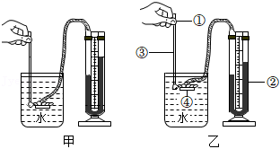3．（2022•盐城）小明做“探究液体内部压强与哪些因素有关”的实验。

（1）实验中通过观察U形管两边液面　 　来显示压强大小，手指轻按压强计上金属盒的橡皮膜，观察到U形管中液面不发生变化，说明该装置　 　（填“漏气”或“不漏气”）。

（2）对比甲、乙两图所示实验，说明液体内部压强与液体的　 　有关。

（3）为了探究液体内部同一深度不同方向压强大小，小明手应直接转动图乙装置中的　 　（填①/②/③/④）。

（4）在探究液体内部压强与液体密度关系时，小华认为两烧杯中液面必须相平，你　 　（填“赞同”或“不赞同”）此观点，理由是　 　。

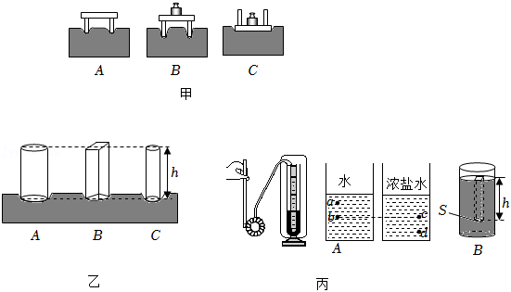4．（2022•滨州）在探究性学习活动中，某学习小组做了以下系列实验探究。

（1）探究影响压力作用效果的因素，该小组用一块海绵、一张小桌和一个砝码，做了如图甲所示实验。请根据　 　两图中的情景，提出一个要探究的问题是：　 　。经过多次实验表明影响压力作用效果的因素是　 　。根据实验结论，建立了压强概念和压强的表达式p $=\frac{F}{S}$。

（2）该小组取三个高度均为h，密度同为ρ的实心均匀物体A、B、C。A、C是圆柱体，B是长方体，A、B的底面积都为S，C的底面积为 $\frac{S}{2}$。把它们放在水平桌面的海绵上，如图乙所示，发现海绵被压下的深度相同。

该小组结合在（1）中得到的结论和表达式，分析出了A、B、C三个物体对海绵的压强均为p＝　 　（只写出结果），解释了“海绵被压下的深度相同”的原因。

（3）该小组研究液体内部的压强，用图丙A所示的器材进行实验探究。他们利用这些器材　　（选填“能”或“不能”）探究液体的压强跟液体的深度、液体的密度有关。此过程用的实验方法是　 　（只写出一种）。

该小组对液体压强的大小跟液体的深度、液体的密度之间的定量关系进一步思考。在图丙B容器内装有密度为ρ的液体，他们受到上面实验的启发，要想得到液面下深度h处的压强，可以设想这里有一个水平放置的“平面”，平面的面积为S。这个平面以上的液柱对平面的压力等于液柱所受的重力。因此，液面下深度h处的压强为p＝　 　（写出推导过程）。

（4）由（3）推导出的表达式，　 　（选填“能”或“不能”）应用于大气压强。

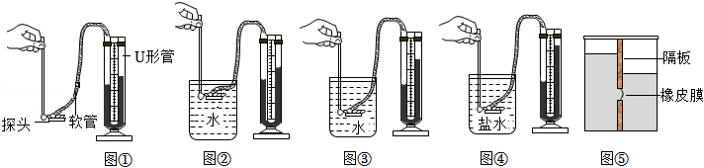5．（2022•张家界）物理课上，同学们利用压强计“研究液体内部压强”，进行了如下的操作。

（1）实验前，用手指按压橡皮膜，发现U形管中的液面升降灵活，说明该装置　 　（选填“漏气”或“不漏气”）。小明没有按压橡皮膜时，U形管两侧液面就存在高度差（如图①所示），接下来的操作是　 　（选填字母）。

A.从U形管内向外倒出适量水

B.拆除软管重新安装

C.向U形管内添加适量水

（2）实验时，小王将探头放入水下，U形管两侧水面高度差为8cm，此时U形管内外的气压差为

　 　Pa。（ρ水＝1.0×103kg/m3，g取10N/kg）

（3）正确操作后，分析图②、图③的实验现象，得出结论：同种液体中，液体压强随液体深度的增加而　 　。

（4）分析图③、图④的实验现象，得出结论：在深度相同时，液体的　 　越大，压强越大。

（5）小王用图⑤所示的装置测量未知液体的密度：在左侧加入适量的水，在右侧缓慢倒入待测液体，直到橡皮膜刚好变平，她测量了以下物理量：

A.右侧待测液体到容器底的深度h1

B.右侧待测液体到橡皮膜中心的深度h2

C.左侧水到容器底的深度h3

D.左侧水到橡皮膜中心的深度h4

请你推导出待测液体密度的表达式为ρ＝　 　（选择题中合适的字母和ρ水表示）。

6．（2022•哈尔滨）同学们在探究“液体内部压强的特点”的活动中：

（1）当微小压强计探头放入液体中的不同位置时，可以通过比较U形管两边　 　来比较压强的大小。

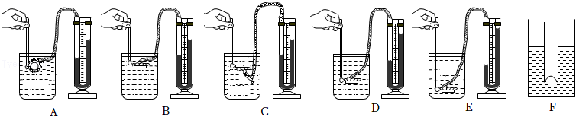（2）如图所示，吉颖同学将探头放入水中进行实验，分析图中信息可知：

①根据A、B、C图的实验现象，可得出　 　的结论。

②根据　 　三幅图的实验现象，可得出“水的压强随深度的增加而增大”的结论。

（3）如图F所示，荣帅同学进一步探究“压强与深度的关系”，他把玻璃管竖直插入液体中深h处，向管内缓慢加入细沙，直至橡皮膜没有凹凸，研究得出“液体内部压强与深度成正比”的结论。

①针对他研究的问题，请你从数据处理和分析的角度，将下表补充完整（g＝10N/kg）。

|  |  |  |  |  |  |  |
| --- | --- | --- | --- | --- | --- | --- |
| 实验次数 | 液体种类 | 沙子的质量m/kg | 玻璃管的内截面积S/m2 | 液体对橡皮膜的压强p/Pa | 橡皮膜所在的深度h/m |  |
| 1 | 液体甲 | 0.025 | 5×10﹣4 | 500 | 0.05 |  |
| 2 | 0.050 | 1000 | 0.10 |  |
| 3 | 0.075 |  | 0.15 |  |
| 4 | 液体乙 | 0.020 | 400 | 0.05 |  |
| 5 | 0.040 | 800 | 0.10 |  |
| 6 | 0.060 | 1200 | 0.15 |  |

②根据完整的表格信息，你是否同意荣帅同学的结论？如果同意，请写出你的理由；如果不同意，请写出你的结论。

7．（2021•天水）学完大气压之后，老师布置了用带挂钩的塑料吸盘估测大气压的大小的实验，如图甲所示。小刚实验小组现有带挂钩的塑料吸盘、量程为5N的弹簧测力计、玻璃板。

（1）他们设计了如下实验步骤：

A.记录弹簧测力计的示数为F，这就是大气对吸盘的压力

B.小刚将蘸水的塑料挂衣钩的吸盘放在光滑玻璃板上，用力挤压吸盘

C.用弹簧测力计钩着挂钩缓慢向上拉，直至吸盘刚要离开玻璃板

D.测量吸盘与玻璃板接触面的直径d，计算吸盘与玻璃板的接触面积S＝1.0×10﹣4m2

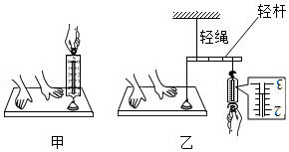E.根据p，计算出大气压的大小p

你认为合理的实验步骤顺序应该是　 　（选填“①”或“②”）；

①：DBACE

②：BDCAE

（2）排好序后进行实验，弹簧测力计拉至最大读数。吸盘仍未脱离玻璃板。若大气压按照约为1×105Pa计算，弹簧测力计量程至少要大于　 　N；

（3）因为没有多余的大量程弹簧测力计，小刚运用其它器材结合所学物理知识设计了如图乙所示方案测量，保持轻杆水平，在吸盘刚要离开玻璃板时，弹簧测力计读数是　 　N，可计算出大气压值为　 　Pa；

（4）他们发现实验结果明显比真实气压值小，其中的原因可能是　 　。（答1条即可）

8．（2019•泰州）小明用2mL的注射器、量程为0～10N的弹簧测力计和刻度尺粗略测量大气压的值，本实验的原理是二力平衡和p＝　 　。

步骤一：把注射器的活塞推至注射器筒的底端，然后用橡皮帽封住注射器的小孔。

步骤二：如图所示安装好器材，水平向右缓慢拉动注射器筒，当注射器中的活塞　 　时，记下弹簧测力计的示数为5.2N。

步骤三：用刻度尺测出注射器　 　长度为4.00cm。

步骤四：算出大气压强值为　 　Pa。

同组的小华分析了影响实验结果的可能因素后，对实验进行了如下改进：

①将步骤一改为：先将注射器内抽满水，再竖直向上推动活塞至注射器筒的底端，然后用橡皮帽封住注射器的小孔，这样便于　 　。

②取下橡皮帽，重复步骤二的操作，读得弹簧测力计的示数为0.3N，由此可知，此时活塞所受到的　 　（摩擦力/大气压力）为0.3N。

小华根据改进后测得的数据，重新计算了大气压的值。

菁优网：http://www.jyeoo.com

